**金融知识普及一我们在行动**

为了进一步深化普及金融知识宣传工作，更好的提升消费者金融素养及金融风险防范能力，引导广大群众积极学习金融知识，我行通过多种宣传形式深入开展金融消费者教育和金融知识普及工作，重点将反假货币、存款保险、守住钱袋子、网络安全等方面的金融知识传递给广大消费者，扩大与群众利益密切相关的金融知识宣传覆盖面。

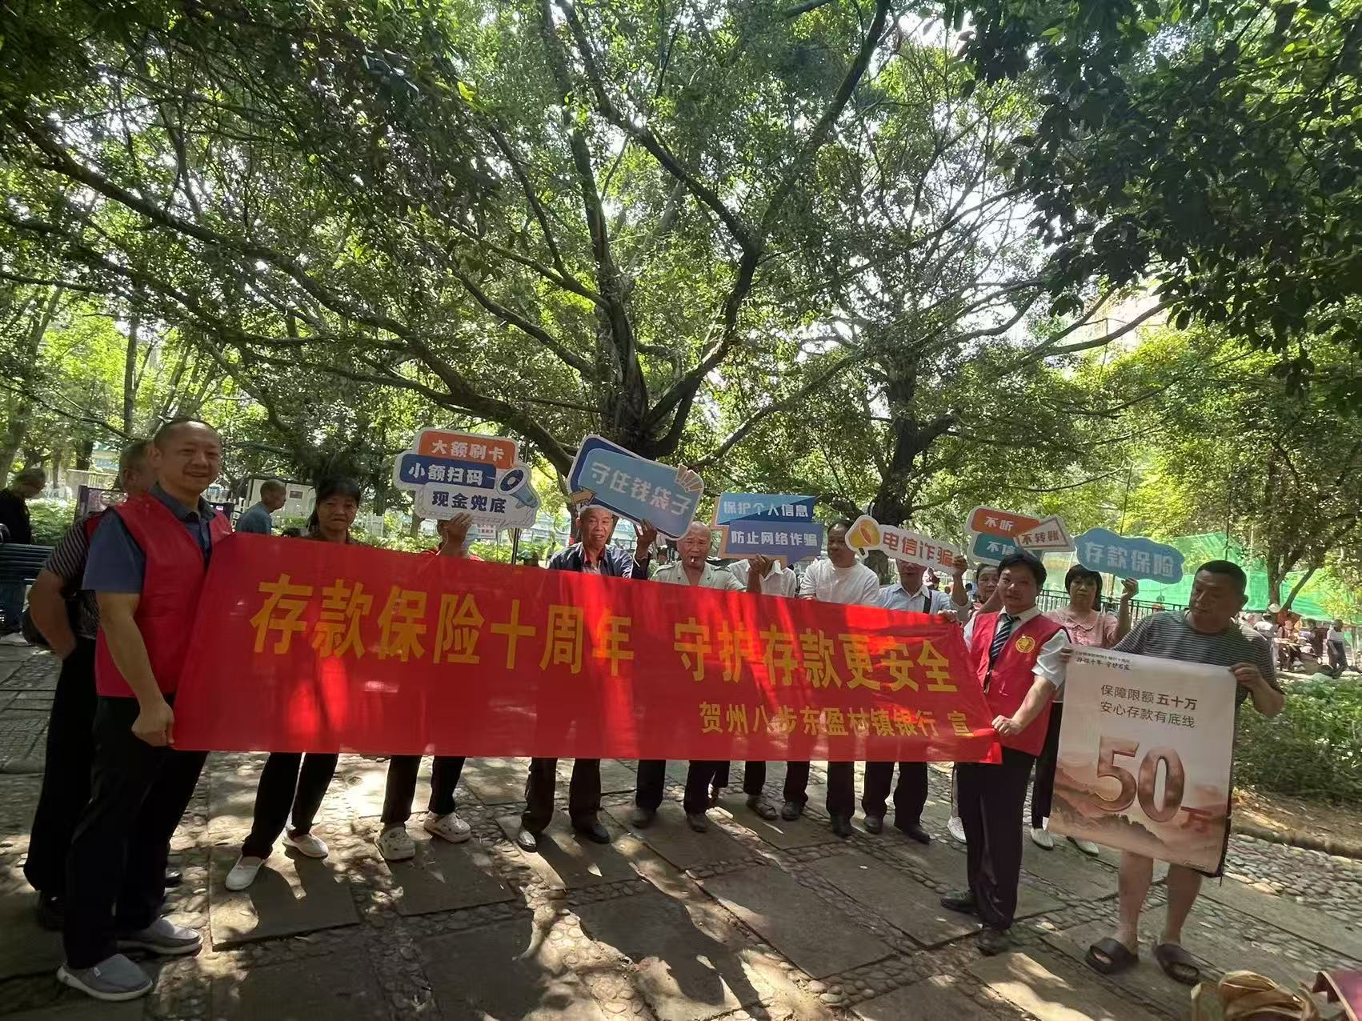

△以上图片为我行外出宣传金融知识相关图片

贺州八步东盈村镇银行结合常见案例、用通俗易懂的言语，向群众宣讲金融知识，引导公众提高防范金融诈骗的能力。

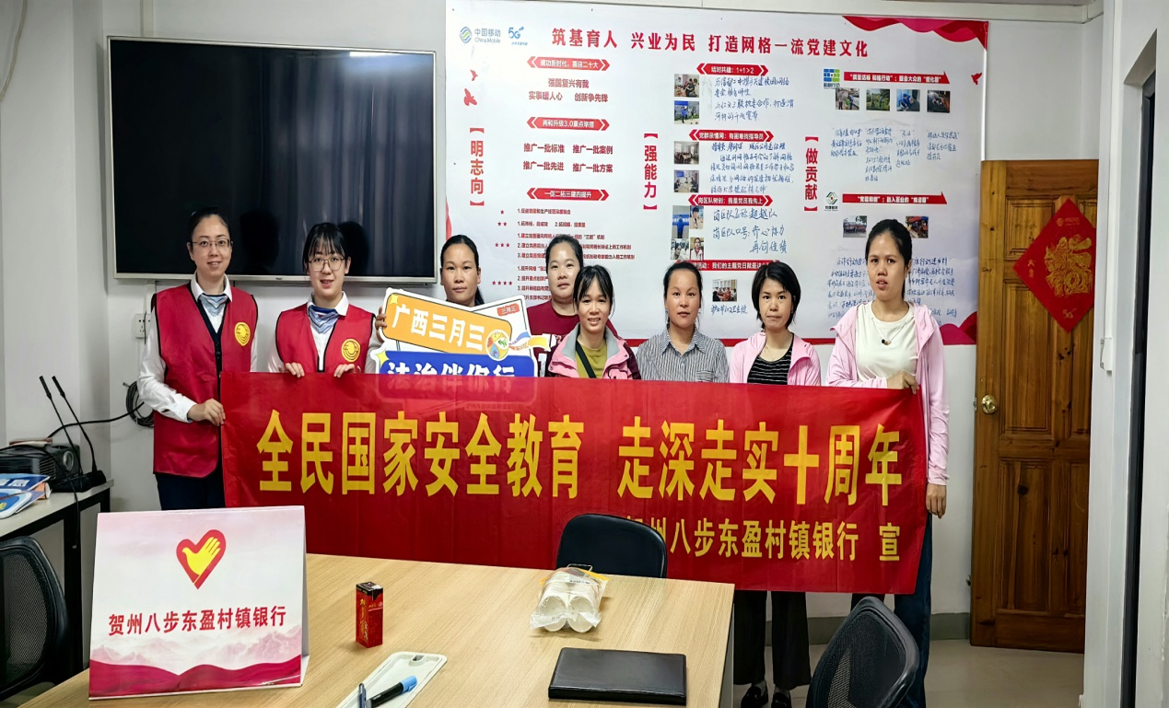

△以上图片为我行外出宣传金融知识相关图片

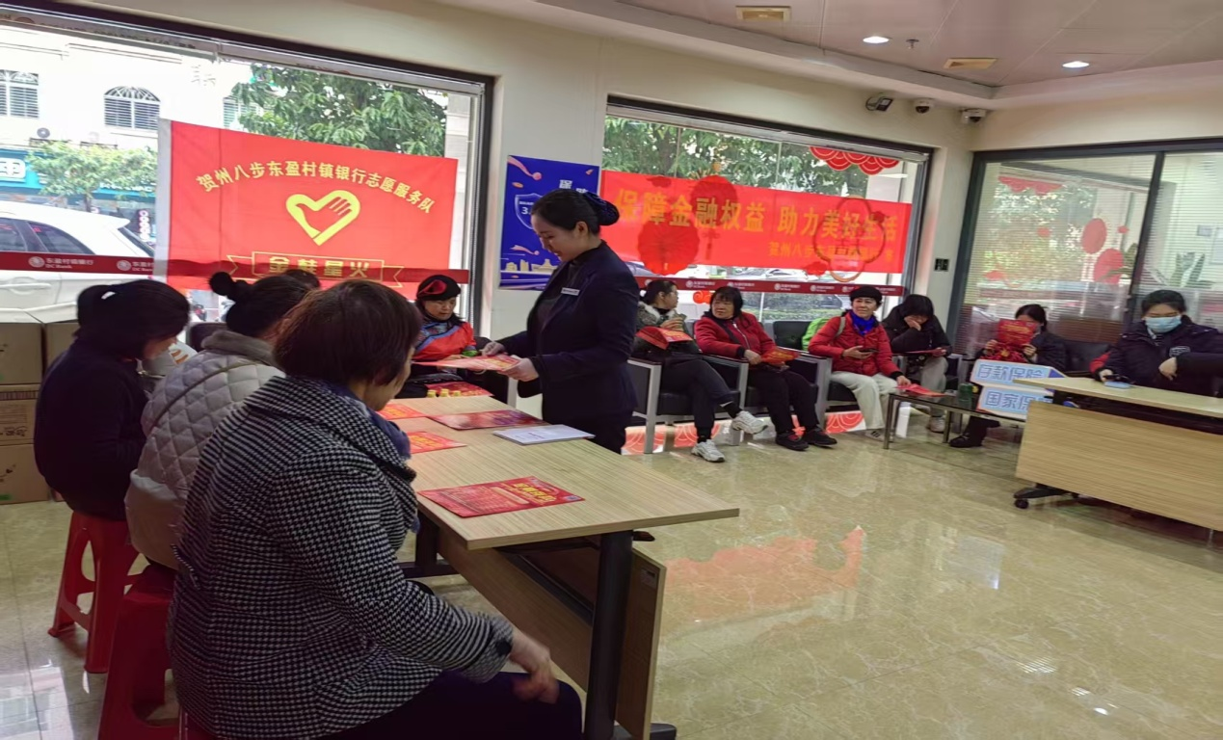

△以上图片为我行外出宣传金融知识相关图片

通过一系列的金融知识宣传，有效的提高了群众对金融知识的认知，提高了群众对非法集资、电信诈骗、反假货币等金融知识的鉴别意识和自我保护能力，同时，我行将继续秉承“诚信为本 品质为盈”的经营理念，以用心、专业 的现代金融服务，不断提升金融服务质效，为金融消费者提供更多的服务，为构建和谐稳定的金融环境贡献力量。